附件2：在线学习操作指南

一、在线教育学生端操作流程
进入http://wx.qidaedu.com/网站；学生用自己的准考证号进行登录；
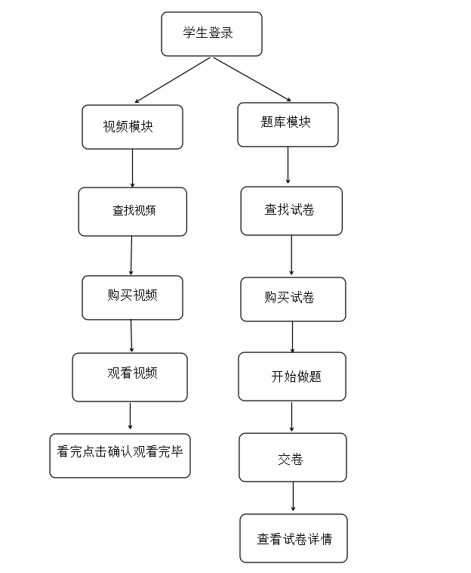

1、视频学习
流程：进入网站>>>点击要看视频的在线观看>>>点击立即购买>>>观看视频；

1.1学生打开学习网站
学生打开http://wx.qidaedu.com/网站将看到如下界面：
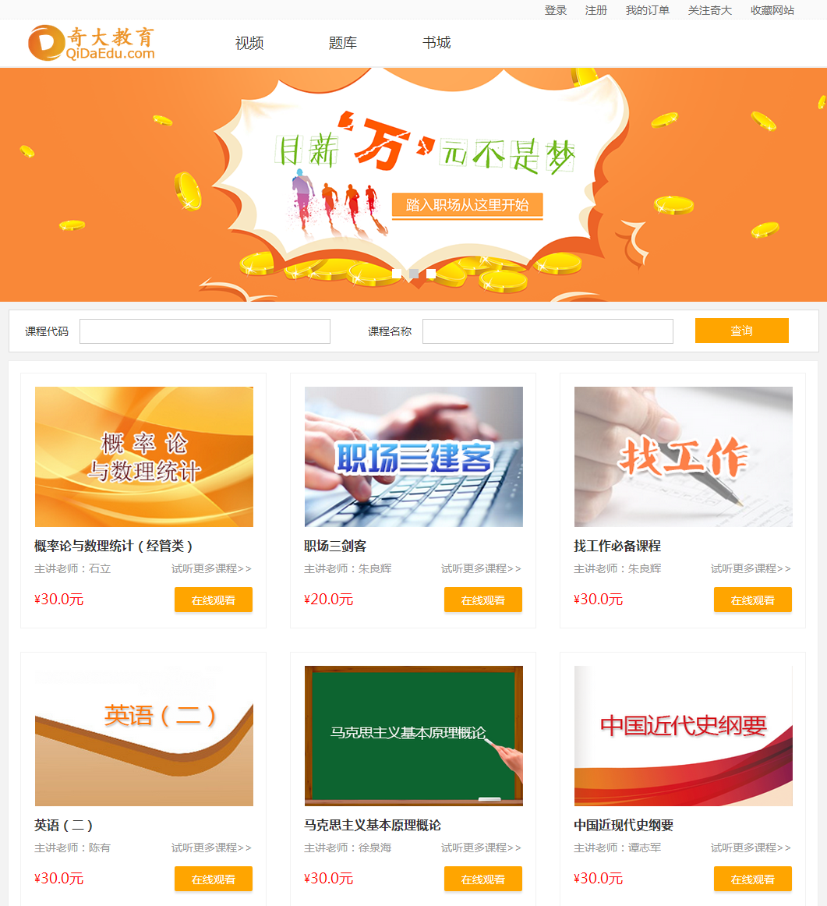

1.2学生登陆
观看视频时需要登陆才能观看，点击右上方的登陆按钮进行登陆，或者任意点击一个视频会弹出登陆界面。
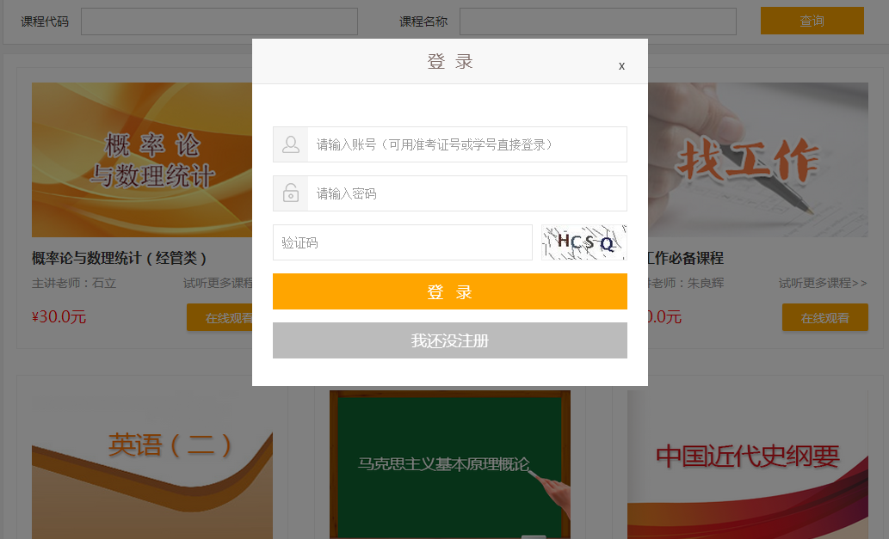

或者

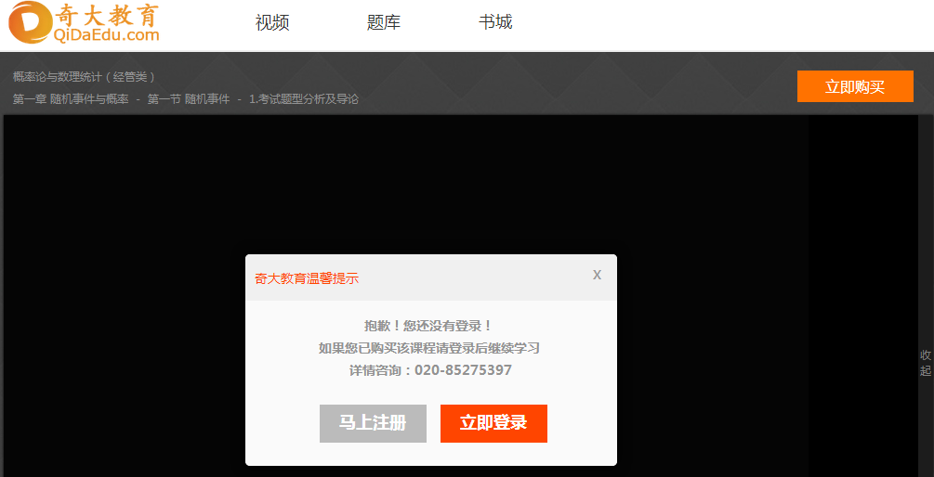

1.3购买并观看视频学习
学生登录后可直接在视频页面点击“在线观看”进行播放
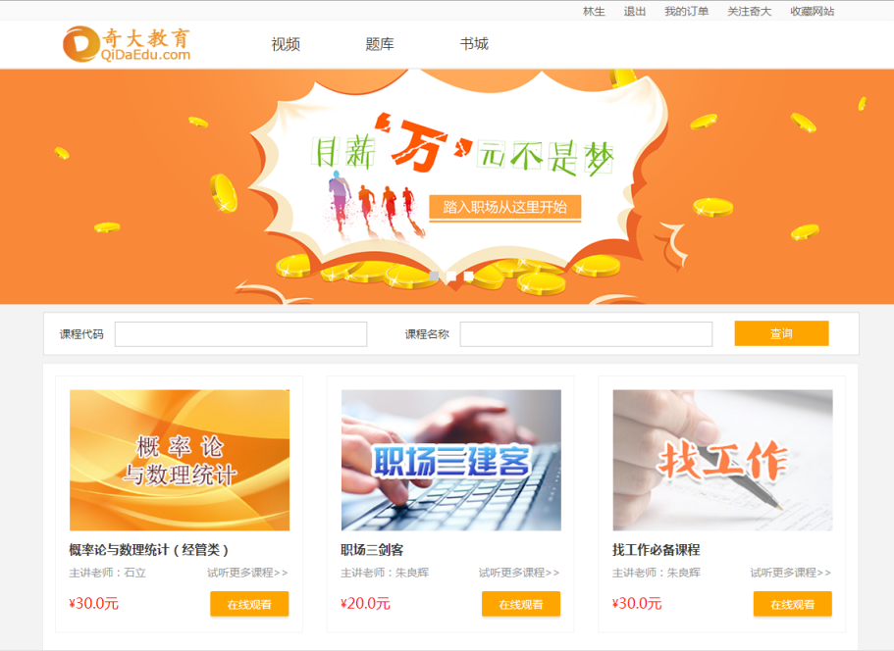
如果视频没有购买，则需要点击“立即购买”，可以根据自身需要选择需要购买的章节。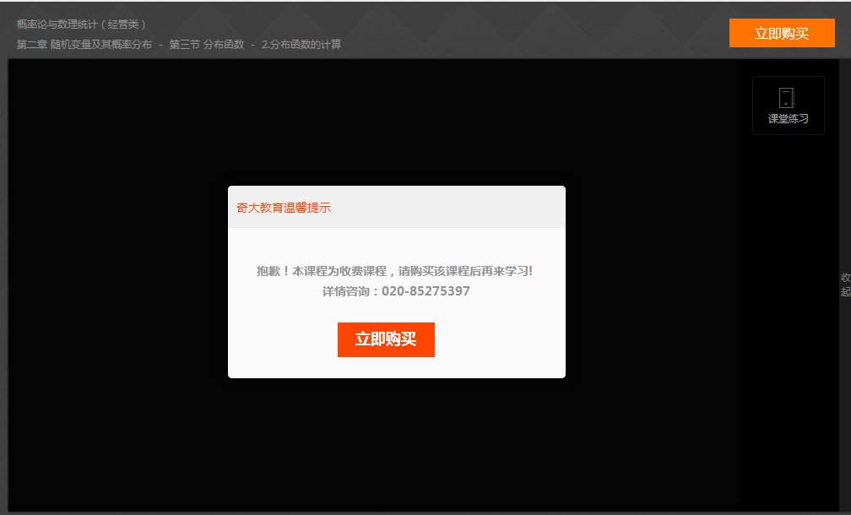
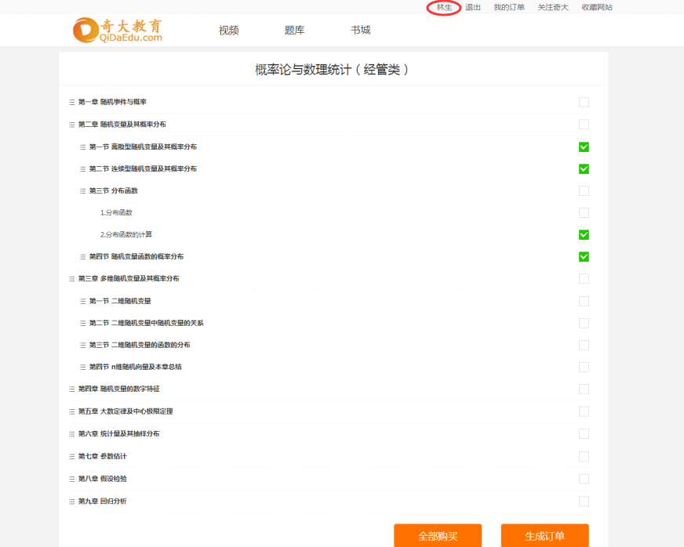
生成订单后，选择支付方式进行购买，就可以进行观看了
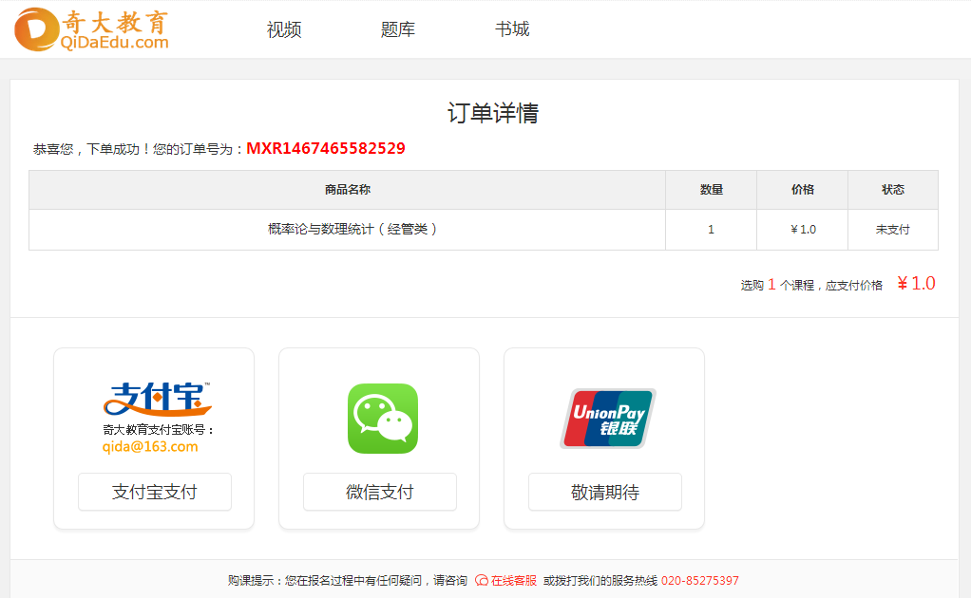
视频播放完毕后会弹出确认看完的提示，点击确认后才算学习完毕；才会记录学生观看视频学习进度，作为平时考勤。
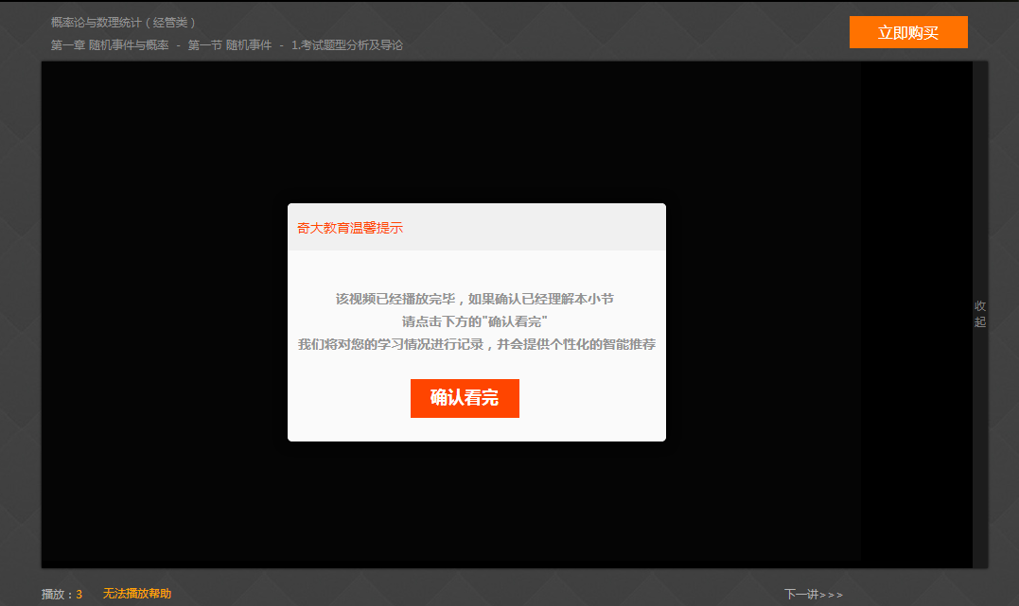

1.4学生个人中心
登录成功后可以点击右上方“自己的名字”或者“个人订单”进入个人中心进行查看自己已经购买的视频、试卷、书籍、和订单。
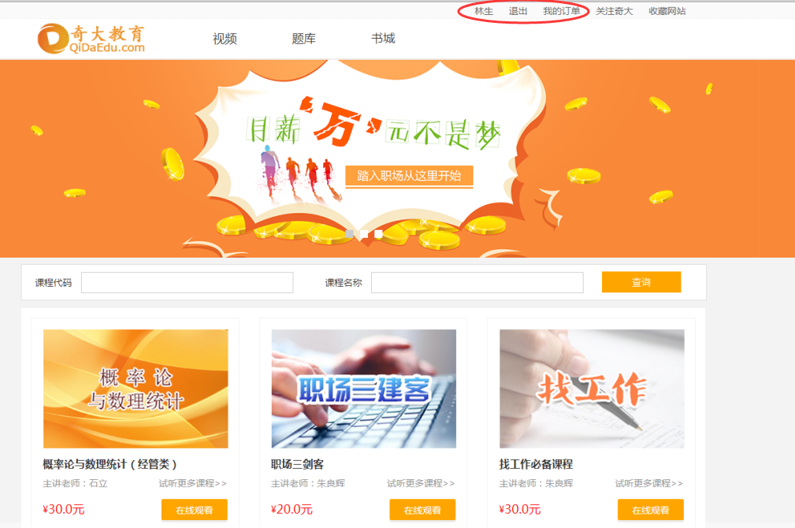
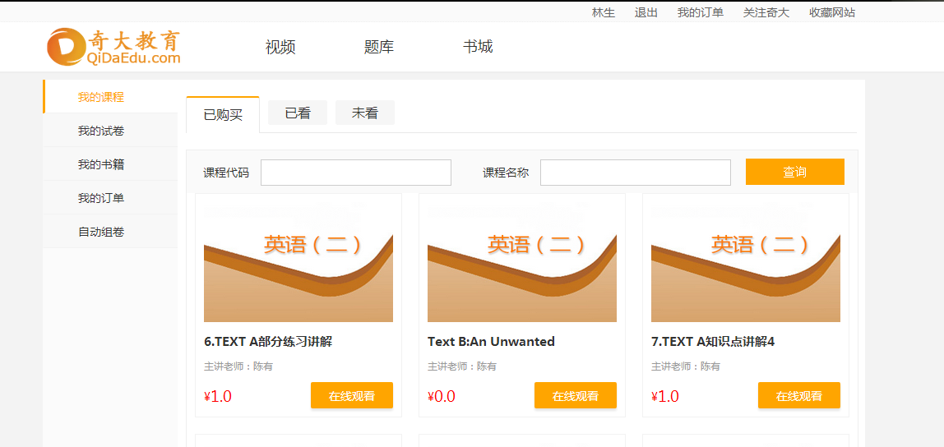

2、题库练习
流程：登录网站>>>点击题库模块>>>点击开始做题>>>交卷>>>查看试卷详情；

2.1学生进入题库
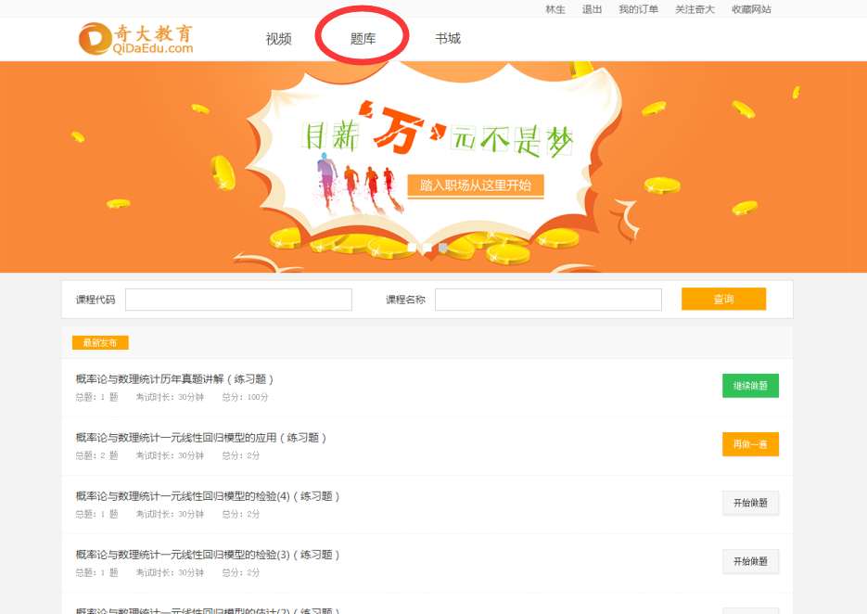

2.2查找课程试题
学生进入题库后，可以根据条件进行查找自己需要的试题；点击右边的开始做题即可进行答题。
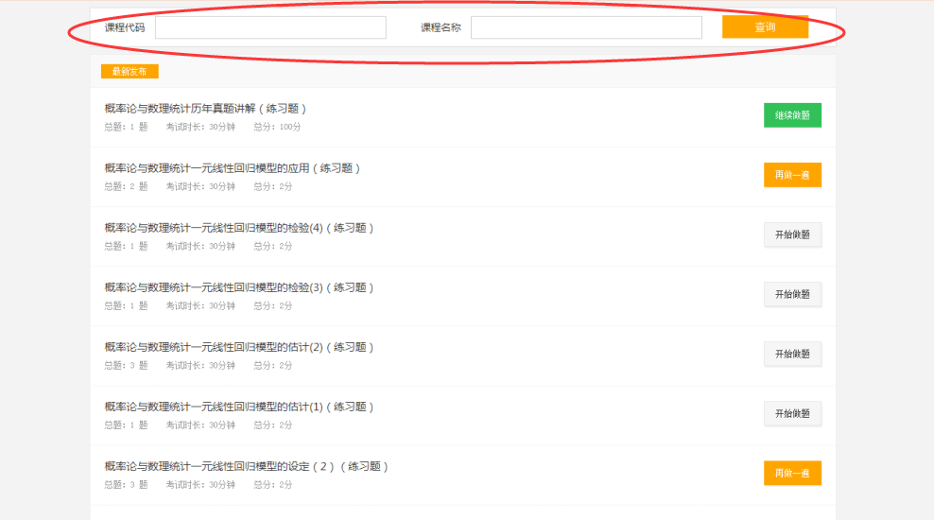

2.3学生答题
进入答题页面后，单击选择题选项作答；每份试卷都有规定的作答时间，超过时间将不能继续作答；作答完毕后点击右边的交卷按钮。
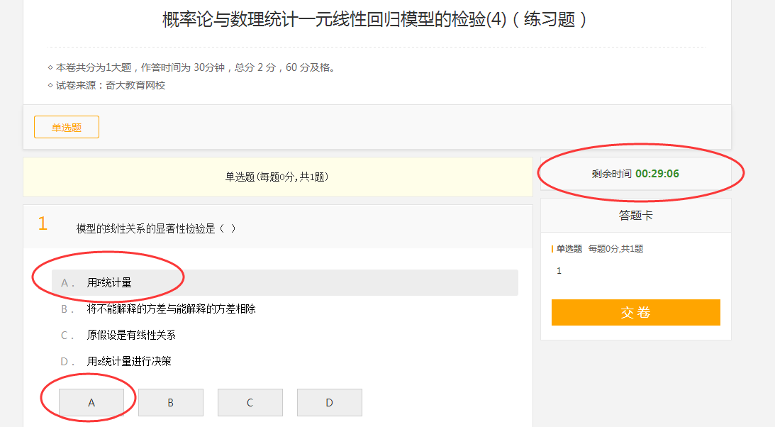

交卷后可立马查看自己的做题情况。
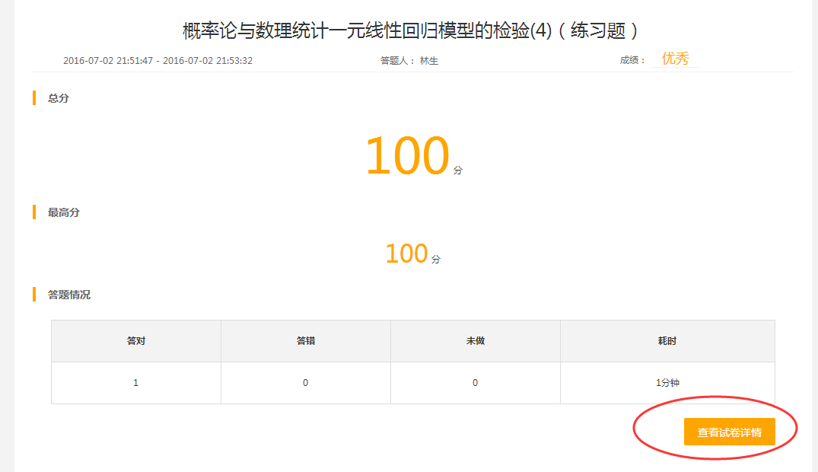
点击“查看试卷详情”可以查看题目解析，并且可以记笔记，方便巩固学习的知识。
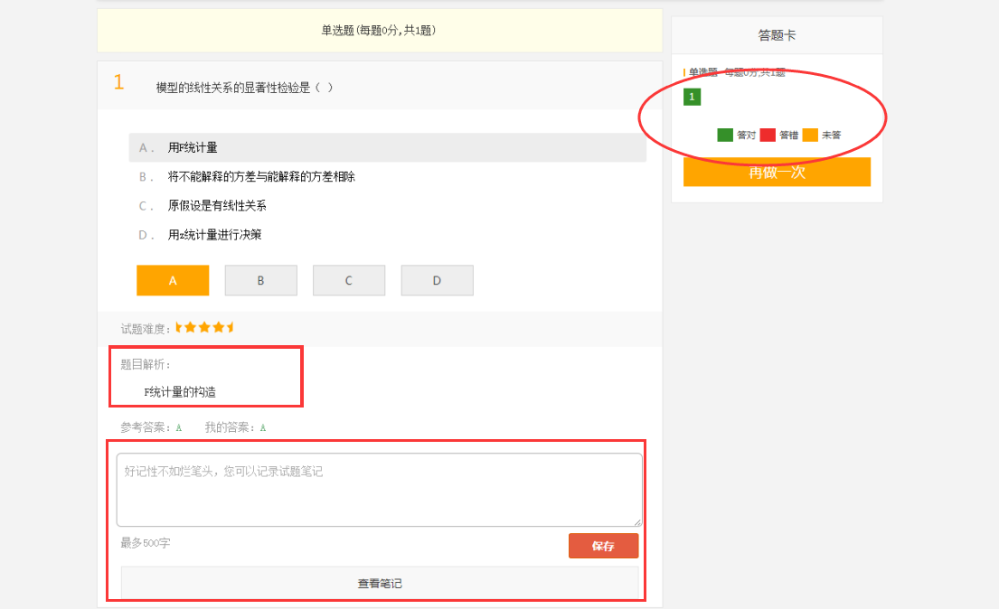

二、平台端差异化学习管理

1、视频学习管理

1.1查询和全部数据
进入视频学习管理模板，点击查询或全部数据按钮，可以查询课程视频
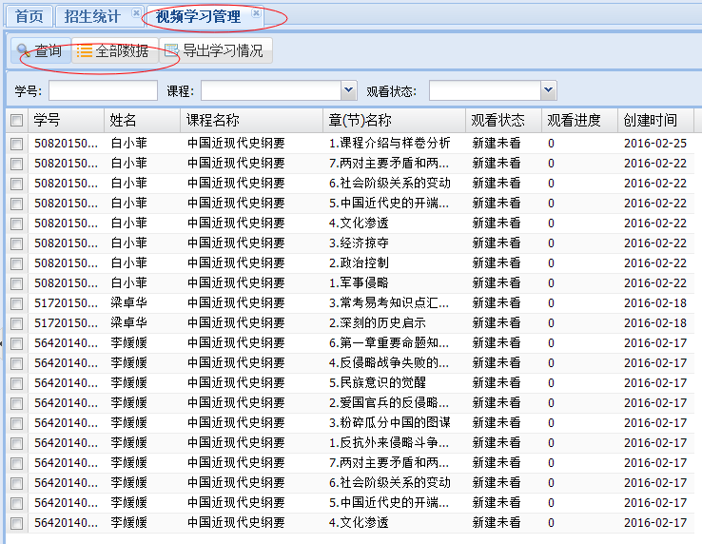

1.2导出学习情况
点击导出学习情况按钮，下载资料信息，可以得到视频观看记录统计表
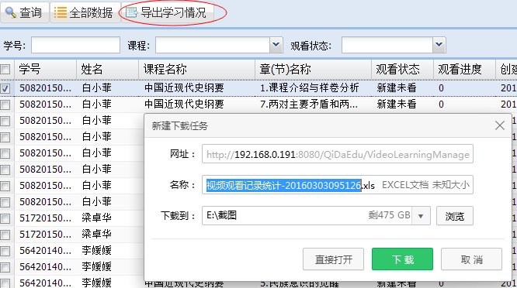

2、学生成绩统计

2.1查询和全部数据
进入学生成绩统计模板，点击查询或全部数据，查看信息
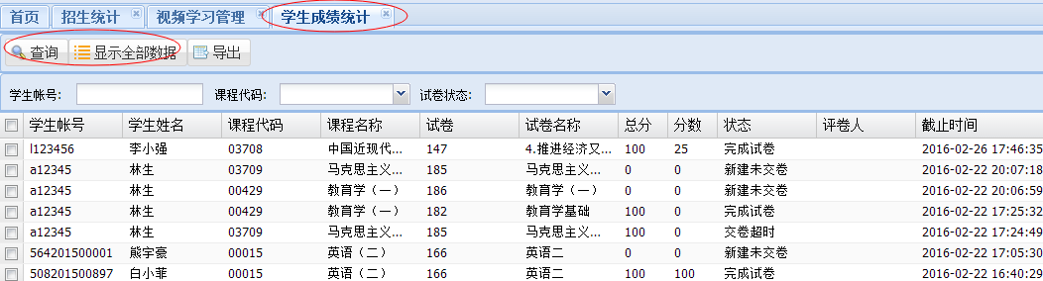

2.2导出
点击导出按钮，可以下载学生成绩的信息资料
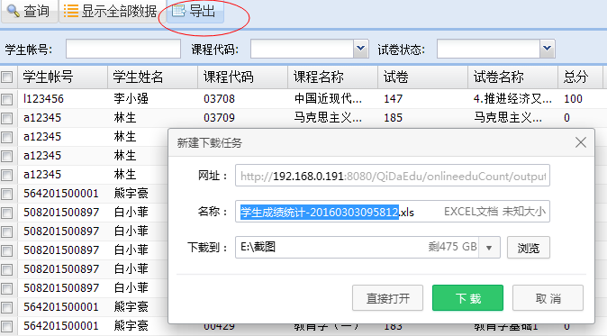

3、学生学习情况统计

3.1查询和显示全部数据
先在年级、院校、教学点、互认课程中选择，点击查询或显示全部数据按钮，查询信息。
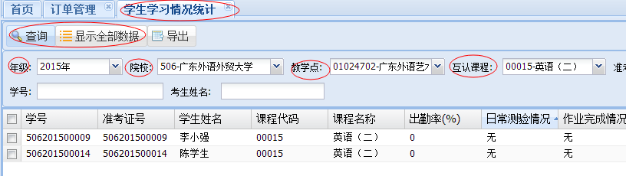

3.2导出
点击导出按钮，下载资料，方便查询信息。
